Қысқа мерзімді сабақ жоспары №6 9 сынып Алгебра
Бекітемін:
Бөлім: |  | Екі айнымалысы бар теңдеулер, теңсіздіктер, және олардың жүйелері
Педагогтің аты-жөні: |  | Умбетова Меруерт Мирзамидиновна
Күні:
Сынып: 9 |  | Қатысқандар саны: Қатыспағандар саны:
Сабақтың тақырыбы: |  | Екі айнымалысы бар сызықтық емес теңдеулер және олардың жүйелері
Оқу бағдарламасына сәйкес оқыту мақсаттары: |  | 9.2.2.2  екі айнымалысы бар сызықтық емес теңдеулер жүйесін шешу;
Сабақтың мақсаты: |  | – екі айнымалысы бар сызықтық емес теңдеулер жүйесінің анықтамасын біледі;  – екі айнымалысы бар сызықтық емес теңдеулер жүйесін шешу тәсілдерімен танысады;  -бір айнымалысы бар сызықтық теңдеулер жүйесін шешуді еске түсіреді
Құндылықтар: |  |  | Еңбекқорлық және кәсіби біліктілік  Еңбекқорлық: тапсырмаларды мұқият орындап, есеп шығаруда шыдамдылық танытады.  Кәсіби білік: дәл есептеу, логикалық ойлау және математикалық тілде дұрыс жауап беру арқылы кәсібилікке қадам жасайды.
Сабақ барысы:
Уақыты/  кезеңдері | Педагогтің әрекеті |  |  | Оқушының әрекеті | Бағалау | Ресурстар
Ұйымдас-  тыру кезеңі  5мин | Сәлемдесу;  Сыныптағы оқушылардың көңіл күйлерін сұрап, жағымды ахуал туындату;  Оқушыларды түгелдеу;  Сабақтың мақсатымен таныстыру |  |  | Мұғаліммен сәлемдесу;  Сыныпта жағымды ахуал туындату, бір-біріне жақсы тілектерін білдіру;  Сабақтың мақсатын мұғаліммен бірге ашу, сұрақтар туындаса мұғалімнің көмегіне жүгіну | Ауызша бағалауды қоданамын  «Өте жақсы»  «Жарайсың» | Тақта;  Оқулық;
Сабақтың  басы  10 минут | Мұғалім:Бүгінгі тақырыпты қысқаша слайдпен түсіндіреді, мысалдар келтіреді  Оқушылар: берілген тапсырмаларды орындайды; көмек керек болса мұғалім көмегіне жүгінеді  1.2.1. Сызықтық теңдеулер жүйесін шешу тәсілдері  Сендер 6-сыныпта екі айнымалысы бар сызықтық теңдеулер жүйесін шешуді үйрендіңдер.енді осы өткен материалды қайталап еске түсіріп көрейік. Келесі тақырыпты жақсы түсіну үшін,6-сыныпта өткен сызықтық теңдеулер жүйелерін еске түсіріп, есептер шығаратын боламыз  1-мысал. Алмастыру тәсілі  $\left\{\begin{aligned}х-2у=3 \\ 2х+у=1\end{aligned}\right.$ жүйесін шешейік  Шешуі. Бұл тәсілдің мағынасы: жүйенің бір теңдеуінен айнымалылардың біреуін екіншісі арқылы өрнектеп, оны жүйенің екінші теңдеуіне қойып, айнымалылардың мәнін анықтау.  бірінші теңдеуден x = 2y+3 теңдігін аламыз. Жүйенің екінші теңдеуіндегі х-тің орнына қоямыз  2(2y+3)+у$=1$  4у+6+у$=1$  5у$=$1-6  5у$=-5$  у$=-1$  енді бірінші теңдеудегі у-тің орнына -1 ді қойып х-ті табамыз.  х-2∙(-1)$=3$  х+2$=3$  х$=1$ жауабы: х$=1$; у$=-1$  Теңдеулер жүйесін шешудің негізгі тәсілдері  - Алмастыру тәсілі  - Алгебралық қосу тәсілі  - Графиктік тәсілі  Теңдеулер жүйесін алмастыру тәсілімен шешу алгоритмі:  1) жүйедегі теңдеулердің бірінде бір айнымалыны екінші айнымалы арқылы алмастырады;  2) бір айнымалысы бар теңдеуді алу үшін алынған өрнекті екінші теңдеуге қояды;  3) шыққан бір айнымалысы бар теңдеуді шешеді;  4) алмастыруы қолданып, екінші айнымалының сәйкес мәнін табады;  5) жүйенің жауабы айнымалының сандық мәндерінің жұбы түрінде жазылады  Жалпы іс жүзінде тең шамалылық белгілерін қолданып, есепті былай шығарады:  $$\left\{\begin{aligned}х-2у=3 \\ 2х+у=1\end{aligned}\right.⇔\left\{\begin{aligned}x = 2y+3 \\ 2\left(2y+3\right)+у=1\end{aligned}\right.⇔\left\{\begin{aligned}x = 2y+3 \\ 5у+6=1\end{aligned}\right.$$  $⇔\left\{\begin{aligned}x = 2y+3 \\ у=-1\end{aligned}\right.⇔\left\{\begin{aligned}x = 1 \\ у=-1\end{aligned}\right.$ жауабы: (1;-1)  $$2-мысал.алгебралық қосу тәсілі:$$  Енді осы жүйені өзге тәсілмен шешіп көрейік.  Алгебралық қосу тәсілінің негізгі мәні:жүйенің теңдеулерін қандай да бір санға көбейтіп,оларды қосу немесе азайту арқылы айнымалылырдың біреуінен арылады. Шыққан теңдеуден бір айнымалыны анықтап,сонан соң оны пайдаланып берілген жүйенің бір теңдеуінен екінші айнымалының мәнін анықтайды.  $\left\{\begin{aligned}х-2у=3 \\ 2х+у=1\end{aligned}\right.⇔$ $\left\{\begin{aligned}х-2у=3 \\ 4х+2у=2\end{aligned}\right.⇔5х=5⇒х=1⇒2∙1+у=1⇒ у=-1$  Жауабы: (1;-1) |  |  |  | Мактау мадақтау арқылы бағалау:  Жарайсың!  Өте жақсы!  Жақсы!  Керемет! | Тақта;  Слайд;  Оқулық  9-сынып, Алгебра, авторы Шыныбеков Ә.Н..-Алматы,Атамұра 2019
Сабақтың  ортасы  25минут | Оқулықтан бекіту тапсырмаларын орындатамын  №1.23 көрсетілген теңдеулер жүйесін шешіңдер  $$1)\left\{\begin{aligned}х+у=1 \\ х-у=5\end{aligned}\right.$$  $$2)\left\{\begin{aligned}2х-7у=39 \\ х+у=-3\end{aligned}\right.$$  Дескриптор: Білім алушы:  - х-тің мәнін табады;  - у-тің мәнін табады;  - Есептің жауабын жазады. |  |  | Берілген тапсырмаларды орындау  $$3)\left\{\begin{aligned}5х-2у=-12 \\ 3х+4у=-2\end{aligned}\right.$$  $$4)\left\{\begin{aligned}х+2у=5 \\ -х+7у=13\end{aligned}\right.$$  Дескриптор: Білім алушы:  - х-тің мәнін табады;  - у-тің мәнін табады;  - Есептің жауабын жазады. | «Басбармақ» әдісімен бір – бірін бағалау жүргізіледі | Тақта;  Слайд;  Оқулық  9-сынып, Алгебра, авторы Шыныбеков Ә.Н..-Алматы,Атамұра 2019
 | Жеке жұмыс  1)Жүйені қосу тәсілімен шешіңіз $\left\{\begin{aligned}х-у=5 \\ х+у=7\end{aligned}\right.$  $$шешуі:$$  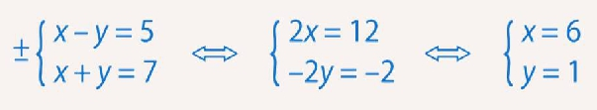 жауабы: (6;1)  2)Жүйені алмастыру әдісімен шешіңіз:  $$\left\{\begin{aligned}х+5у=2 \\ 4х+7у=-5\end{aligned}\right.$$  Дескриптор:  -Есептің шартын дұрыс түсінеді;  -Теңдеулер жүйесін шешудің тиісті әдісін (қосу, алмастыру) қолданады;  -Бір айнымалыны тауып, екіншісін орнына қойып есептейді;  -Жауабын толық әрі дұрыс (x; y) түрінде жазады. |  |  |  | ҚБ: Жұпта өзара бағалау «+», « - », қызықты | Оқулық  9-сынып, Алгебра, авторы Шыныбеков Ә.Н..-Алматы,Атамұра 2019
 | Жұптық жұмыс.  1)Жүйені қосу тәсілімен шешіңіз  $$\left\{\begin{aligned}4х-7у=30 \\ 4х-5у=90\end{aligned}\right.$$  2)Жүйені алмастыру әдісімен шешіңіз  $$\left\{\begin{aligned}2х-7у=8 \\ 4х-9у=19\end{aligned}\right.$$ |  |  | 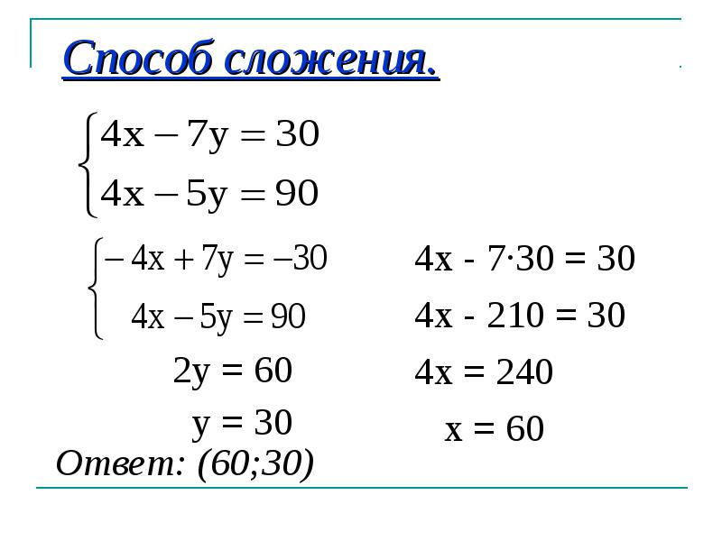  Дескриптор:  - Жұппен бірлесе отырып есептің шешу жолын талқылайды;  - Теңдеулер жүйесін шешудің әдістерін дұрыс қолданады;  - Әр қадамды түсіндіріп, ортақ шешімге келеді;  - Нәтижені дұрыс есептеп, жауабын (x; y) түрінде көрсетеді. | ҚБ «Бес бaрмaқ»  Дескриптор: Білім алушы:  -х-тің мәнін табады;  -у-тің мәнін табады;  -Есептің жауабын жазады. | Слайд  Тақта  Бор  Кітап  Дәптер
 | Қосымша тапсырмалар:  Кез-келген әдіспен шығарыңыз  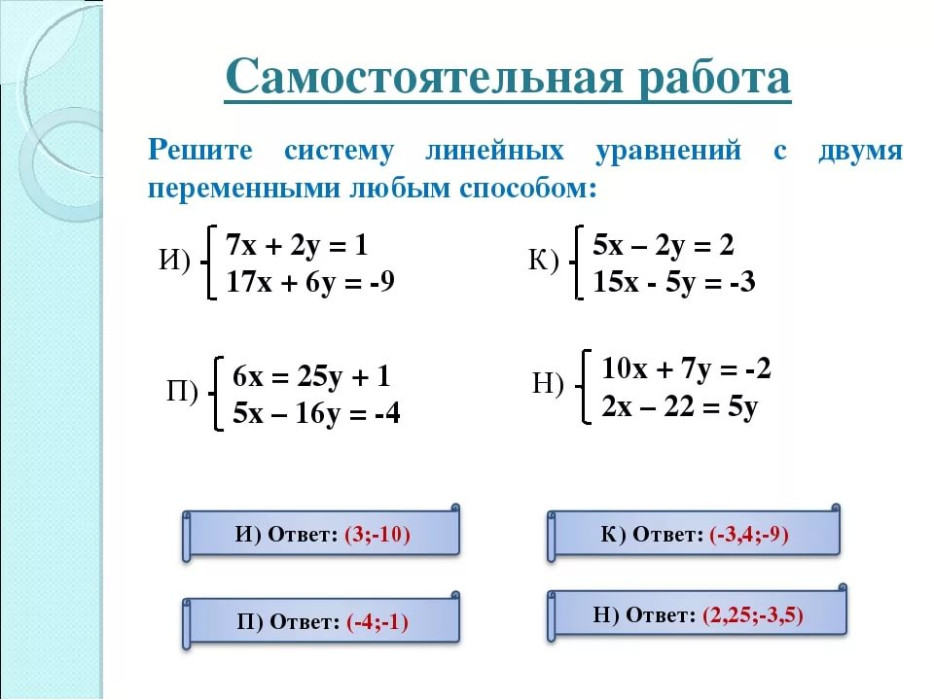  Жауаптары: и) (3;-10); К) (-3,4; -9)  П) (-4;-1) н) (2,25; -3,5)  Дескриптор:  -Берілген жүйені кез келген әдіспен шығарады;  -Қосу не алмастыру әдісін таңдайды;  -Айнымалылардың мәнін табады;  -Жауапты (x; y) түрінде көрсетеді. |  |  |  | Бағалау  Оқушылар жеке орындап болған соң дайын жауаптар мен дескрипторлар бойынша бағалайды.  Мұғалім оқушылар жұмысын бақылап, оларға кері байланыс береді. | Слайд  Тақта  Бор  Кітап  Дәптер
Сабақтың  соңы  5  минут | Қорытындылау.  Рефлексия.  Тіркесті толықтырыңыз:  «Бүгін мен сабақта ... білдім»  «Бүгін мен сабақта ... үйрендім»  «Бүгін мен сабақта ... таныстым»  «Бүгін мен сабақта ... қайталадым»  «Бүгін мен сабақта ... бекіттім»  Үй тапсырмасын беремін |  |  | Сабақты қорытындылау:  Өтілген мақсат бойынша сұрақтар қою арқылы сабақты қорытындылаймын.  1.Сабақтың мақсаты қандай болды?  2.Сабақтың мақсатына жету үшін нені білу керек?  3.Нені түсінбедіңдер?  Сабақ соңында оқушылардан рефлексия алу:  - тақырып бойынша не білемін?  - тағы не білгім келеді?  - не істей аламын?  Үйге тапсырма:№ | Ынталандыру сөздерін қолдану «жақсы», «жарайсың», «өте жақсы»  1-10 баллдық жүйеде бағаланады. | Бағалау парақтары;  оқулық;

